Ingeniería WEB
Diagrama de Clases
Etapa de construcción
Sistema de comercio electrónico (e-commerce) de venta genérica de productos

Campo | Detalle
Proyecto | Sitio de e-commerce de venta genérica de productos (estilo Amazon)
Autor | [Nombre completo del alumno]
Boleta / matrícula | [Boleta]
Materia | Ingeniería WEB
Etapa | Construcción (3er departamental)
Documentos relacionados | SRS IEEE 830, casos de uso UML, arquitectura y modelo de datos, maquetado y navegación (todos v1.0)
Versión | 1.0
Fecha | 19 de septiembre de 2026

Contenido

1. Introducción

1.1 Propósito
Este documento presenta el diagrama de clases del sistema de comercio electrónico. Traduce el modelo de datos y los casos de uso en las clases que se programarán en Node.js, con sus atributos, operaciones y relaciones, y sirve de guía para la construcción del código.

1.2 Alcance
El modelo se divide en dos partes. Las clases del dominio representan los conceptos del negocio (usuarios, productos, pedidos, etc.) y sus reglas. Las clases de la capa de aplicación (controladores, servicios y repositorios) organizan el trabajo del servidor según la arquitectura definida en el documento de arquitectura.

1.3 Notación
Los diagramas usan UML 2. Los tipos se escriben con notación de TypeScript únicamente como documentación; el proyecto se implementa en JavaScript.
- Clase: rectángulo con tres compartimentos (nombre, atributos y operaciones). El nombre en cursiva indica una clase abstracta.
- Visibilidad: «+» público, «−» privado y «#» protegido.
- Generalización (herencia): flecha con triángulo vacío que apunta a la clase padre.
- Composición: línea con rombo relleno del lado del «todo»; las partes no existen sin él.
- Asociación: línea simple con multiplicidades (1, 0..1, *, 0..*, 1..*) y nombre de la relación.
- Dependencia: flecha punteada; en la capa de aplicación indica que una clase usa a otra.
- Enumeración: clase con el estereotipo «enumeration» que lista sus valores.
- Las clases en gris claro son referencias a clases que se detallan en otra figura.

2. Clases del dominio
Las clases del dominio corresponden a las tablas del modelo de datos, pero incorporan el comportamiento del negocio. Por ejemplo, Pedido sabe cuál es el siguiente estatus permitido y Producto sabe si tiene existencias para una cantidad. Las figuras siguientes presentan primero la visión general y después el detalle por grupo de clases.

2.1 Visión general
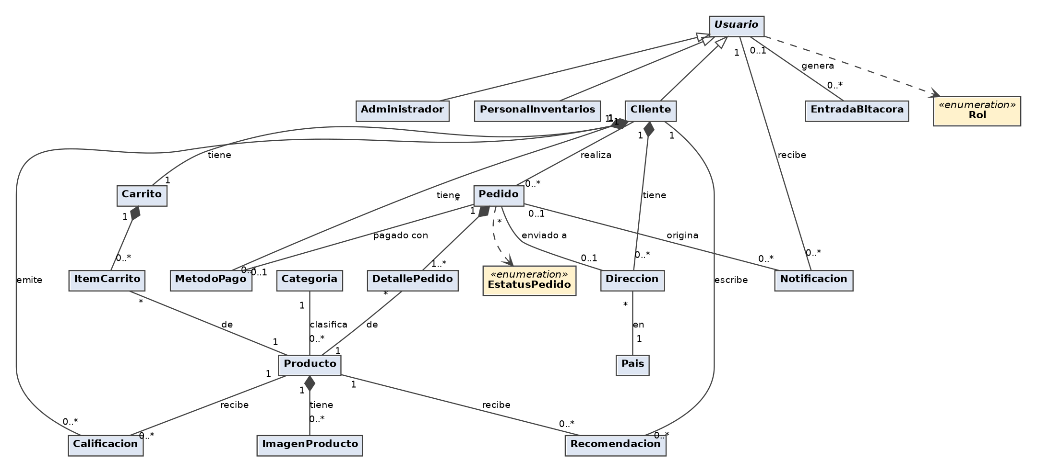
Figura 1. Visión general de las clases del dominio.

2.2 Usuarios y perfiles
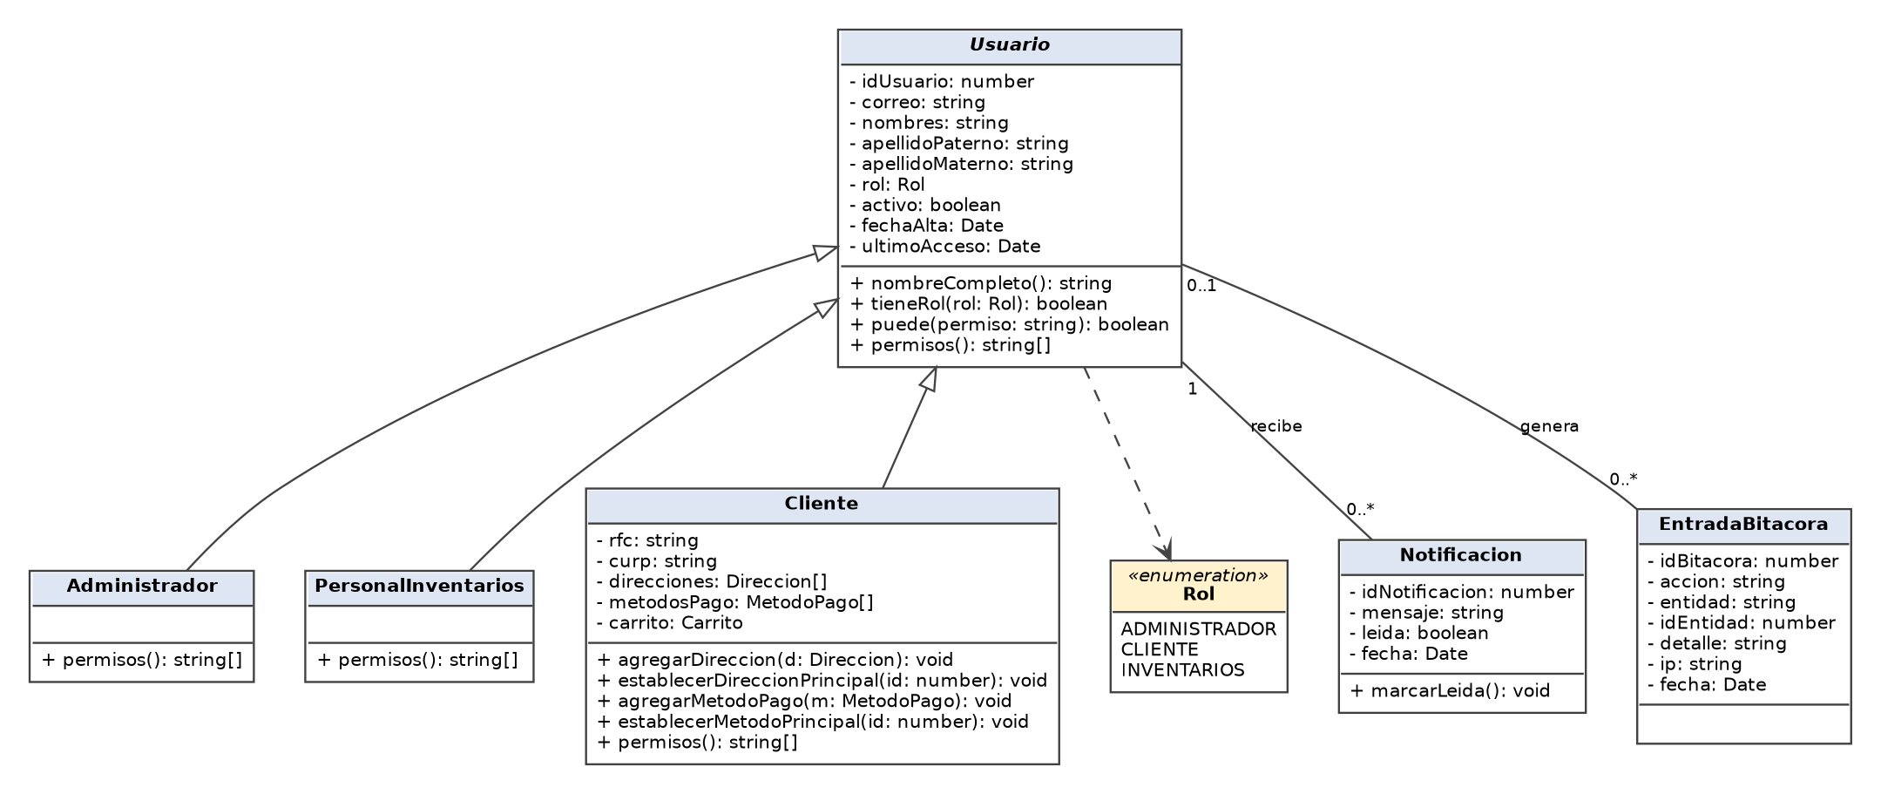
Figura 2. Jerarquía de usuarios, notificaciones y bitácora.

2.3 Direcciones y métodos de pago del cliente
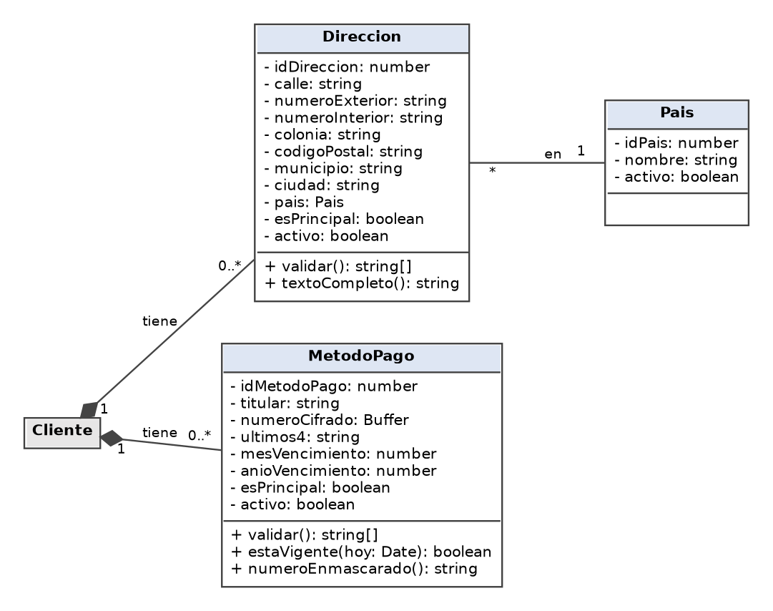
Figura 3. Datos de entrega y de pago del cliente.

2.4 Catálogo de productos
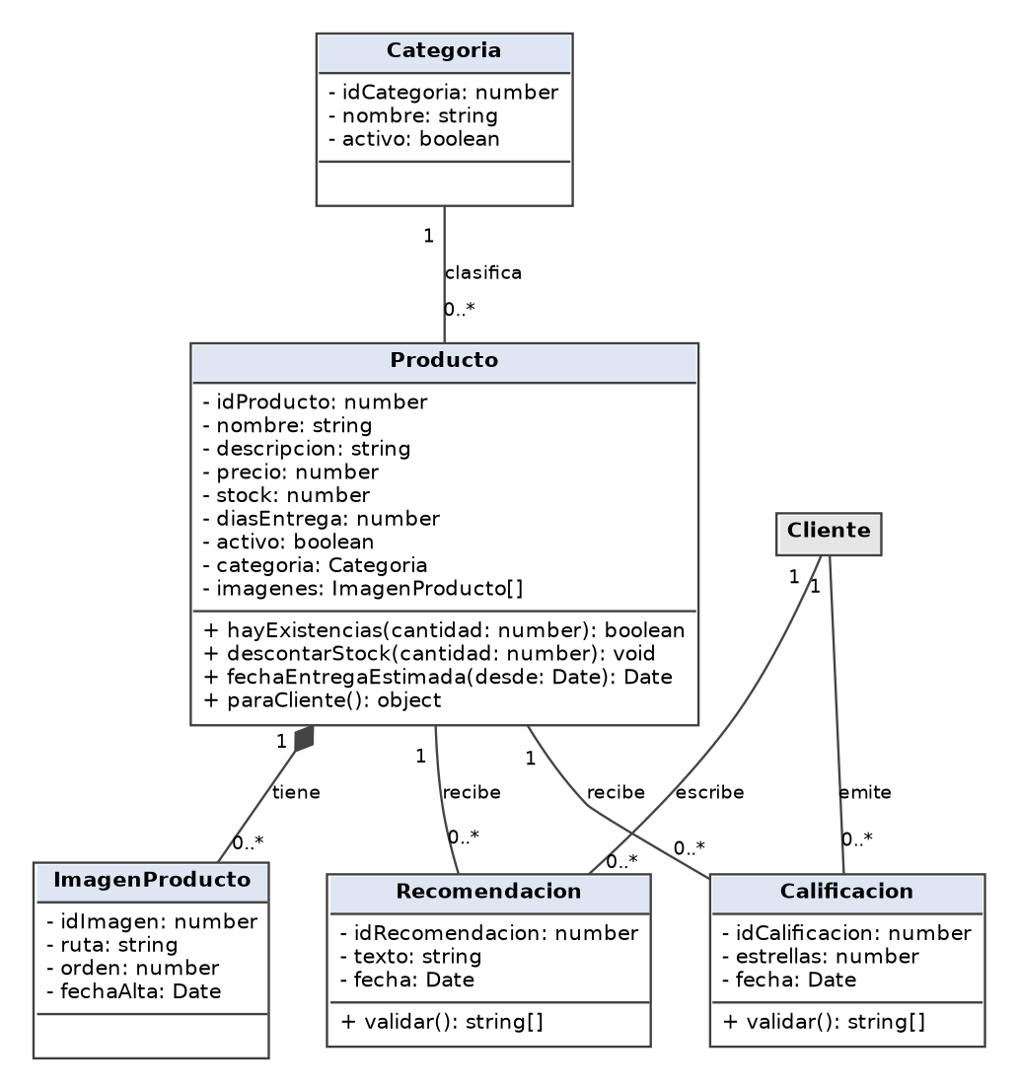
Figura 4. Productos, categorías, imágenes, calificaciones y recomendaciones.

2.5 Carrito y pedidos
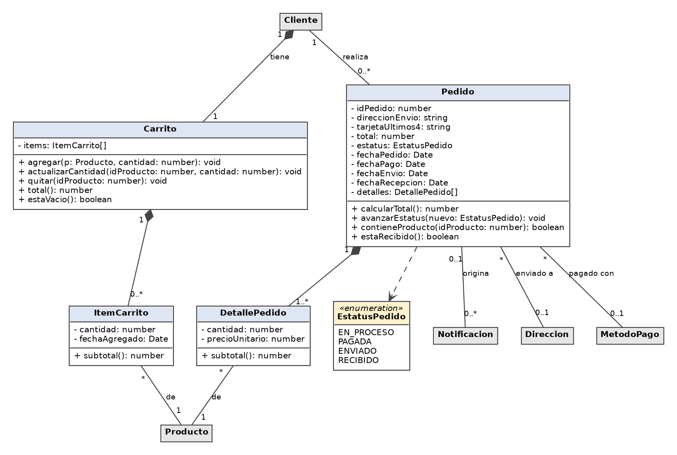
Figura 5. Carrito, pedidos y estatus.

2.6 Descripción de las clases
Clase | Tabla | Responsabilidad
Usuario | usuarios, roles | Clase abstracta con la identidad y el perfil del usuario. Decide si puede realizar una acción a partir de los permisos de su perfil.
Administrador | usuarios | Perfil con permisos de gestión completa: usuarios, productos, catálogos y reportes.
PersonalInventarios | usuarios | Perfil con permisos para consultar productos, modificar precio, stock e imágenes, y cambiar el estatus de los pedidos.
Cliente | usuarios, clientes | Perfil que compra. Guarda RFC y CURP y administra sus direcciones, métodos de pago y carrito, con una dirección y un método principales.
Direccion | direcciones | Dirección de entrega con los campos separados que pide el proyecto. Se valida y puede darse como texto completo.
Pais | paises | Catálogo de países para las direcciones (CRUD).
MetodoPago | metodos_pago | Tarjeta del cliente. Guarda el número cifrado y los últimos cuatro dígitos; no tiene atributo para el CVV.
Notificacion | notificaciones | Aviso a un usuario, por ejemplo el envío de un pedido.
EntradaBitacora | bitacora | Registro de un evento relevante del sistema.
Categoria | categorias | Catálogo de categorías de producto (CRUD).
Producto | productos | Artículo a la venta. Controla sus existencias, calcula su fecha de entrega estimada y oculta el stock cuando se muestra a un cliente.
ImagenProducto | imagenes_producto | Imagen de un producto; un producto puede tener cualquier cantidad.
Calificacion | calificaciones | Calificación de 0 a 5 estrellas de un cliente a un producto.
Recomendacion | recomendaciones | Comentario de un cliente sobre un producto que compró.
Carrito | carrito_items (agrupados) | Conjunto de productos que el cliente quiere comprar; calcula el total y administra sus renglones.
ItemCarrito | carrito_items | Renglón del carrito: un producto y su cantidad.
Pedido | pedidos | Compra realizada. Calcula su total y controla el avance de su estatus.
DetallePedido | pedido_detalle | Renglón del pedido con el precio unitario al momento de la compra.
EstatusPedido | estatus_pedido | Enumeración: EN_PROCESO, PAGADA, ENVIADO y RECIBIDO.
Rol | roles | Enumeración: ADMINISTRADOR, CLIENTE e INVENTARIOS.

2.7 Reglas de negocio en las clases
- Herencia de usuarios: Administrador, Cliente y PersonalInventarios heredan de Usuario y redefinen permisos(). El control de acceso consulta esa lista, por lo que agregar un perfil no obliga a cambiar las rutas existentes.
- Pedido.avanzarEstatus() solo acepta el siguiente estatus en el orden En proceso, Pagada, Enviado y Recibido; cualquier otro cambio lanza un error de regla de negocio.
- Producto.paraCliente() devuelve el producto sin el campo stock, de modo que las respuestas para el cliente nunca lo incluyen (RF-10).
- Producto.hayExistencias() y descontarStock() protegen el inventario; el descuento definitivo se hace dentro de la transacción de la compra.
- MetodoPago no tiene atributo para el CVV y solo muestra el número enmascarado (RNF-08).
- Cliente.establecerDireccionPrincipal() y establecerMetodoPrincipal() dejan una sola dirección y un solo método como principales.
- Calificacion.validar() exige un valor entre 0 y 5, y Recomendacion.validar() limita el texto a 500 caracteres.
- La comprobación de que el cliente compró el producto (CU-27) usa un pedido en estatus Recibido que contenga ese producto; la consulta vive en PedidoRepository.

3. Clases de la capa de aplicación

3.1 Estructura por capas
El servidor se organiza en tres tipos de clases, cada uno con una responsabilidad única:
- Controladores (en color crema): reciben la petición HTTP, invocan a un servicio y devuelven la respuesta. No contienen reglas de negocio.
- Servicios (en azul): aplican las reglas de negocio, coordinan a los repositorios y manejan las transacciones.
- Repositorios (en verde): ejecutan las consultas SQL parametrizadas; son las únicas clases que hablan con MySQL.
Cada clase recibe sus dependencias por el constructor (inyección de dependencias). Así, en las pruebas unitarias los repositorios se sustituyen por objetos simulados sin tocar la base de datos (RNF-23). Las flechas punteadas de las figuras indican «usa a». Las clases en gris son referencias a clases detalladas en otra figura.

3.2 Acceso y usuarios
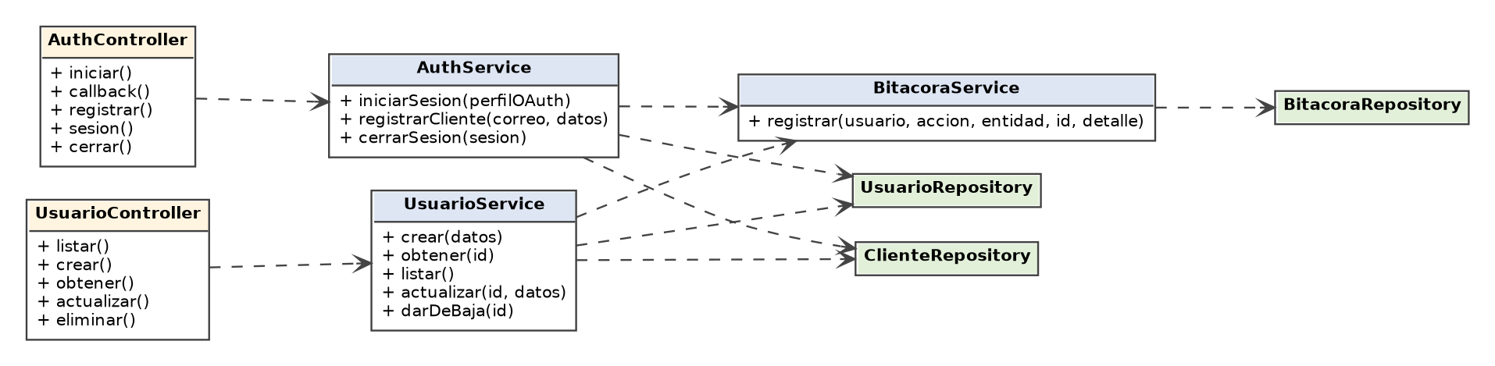
Figura 6. Autenticación, registro y administración de usuarios.

3.3 Catálogo de productos
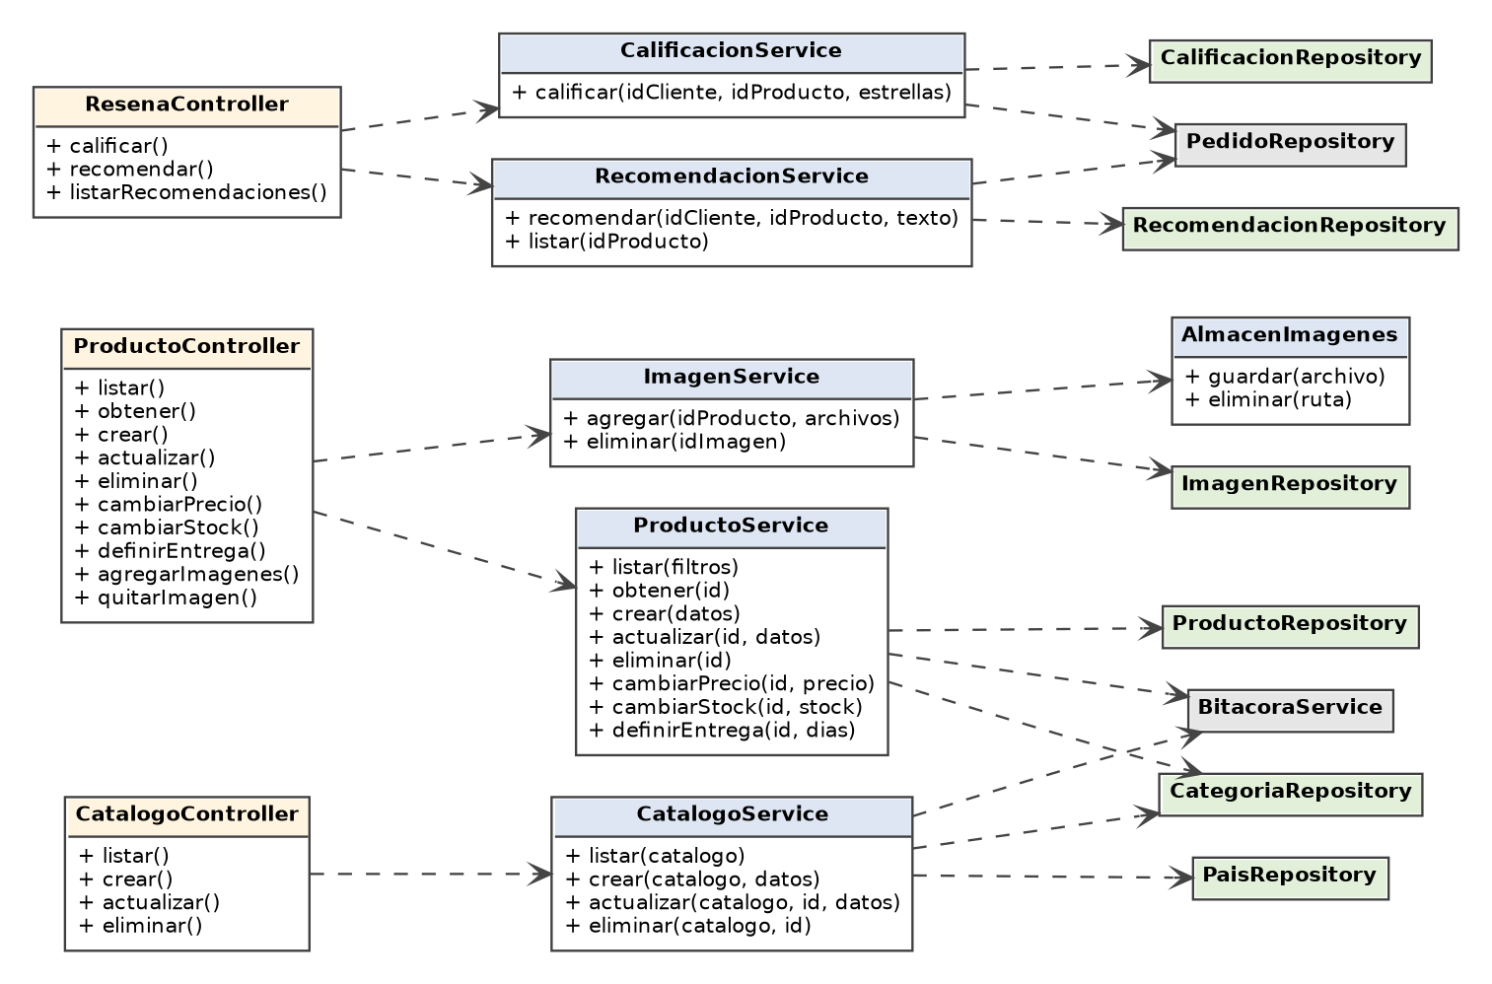
Figura 7. Productos, catálogos, imágenes, calificaciones y recomendaciones.

3.4 Direcciones, métodos de pago y carrito
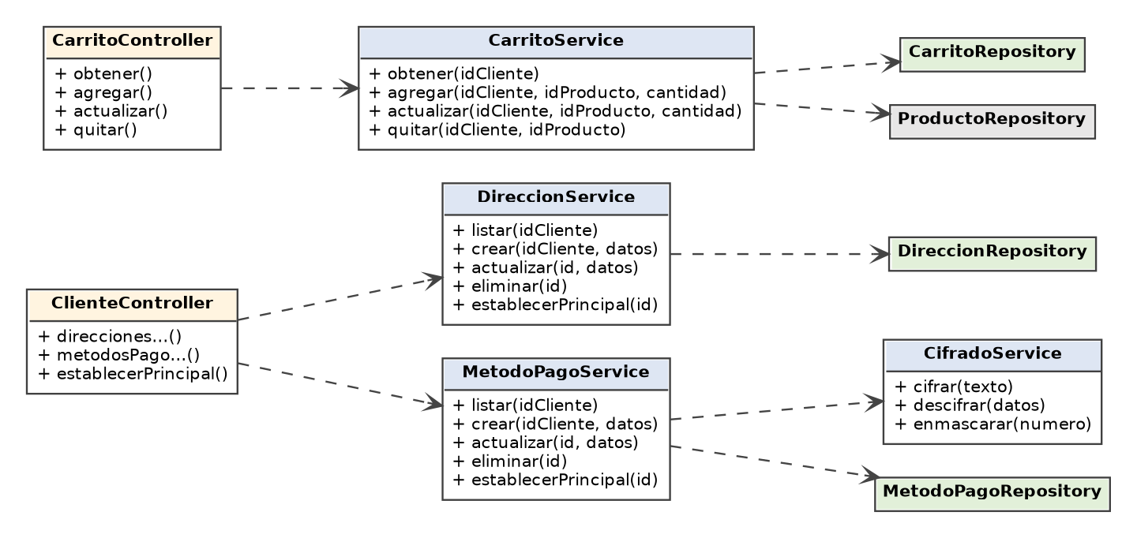
Figura 8. Datos del cliente y carrito de compras.

3.5 Pedidos, notificaciones y reportes
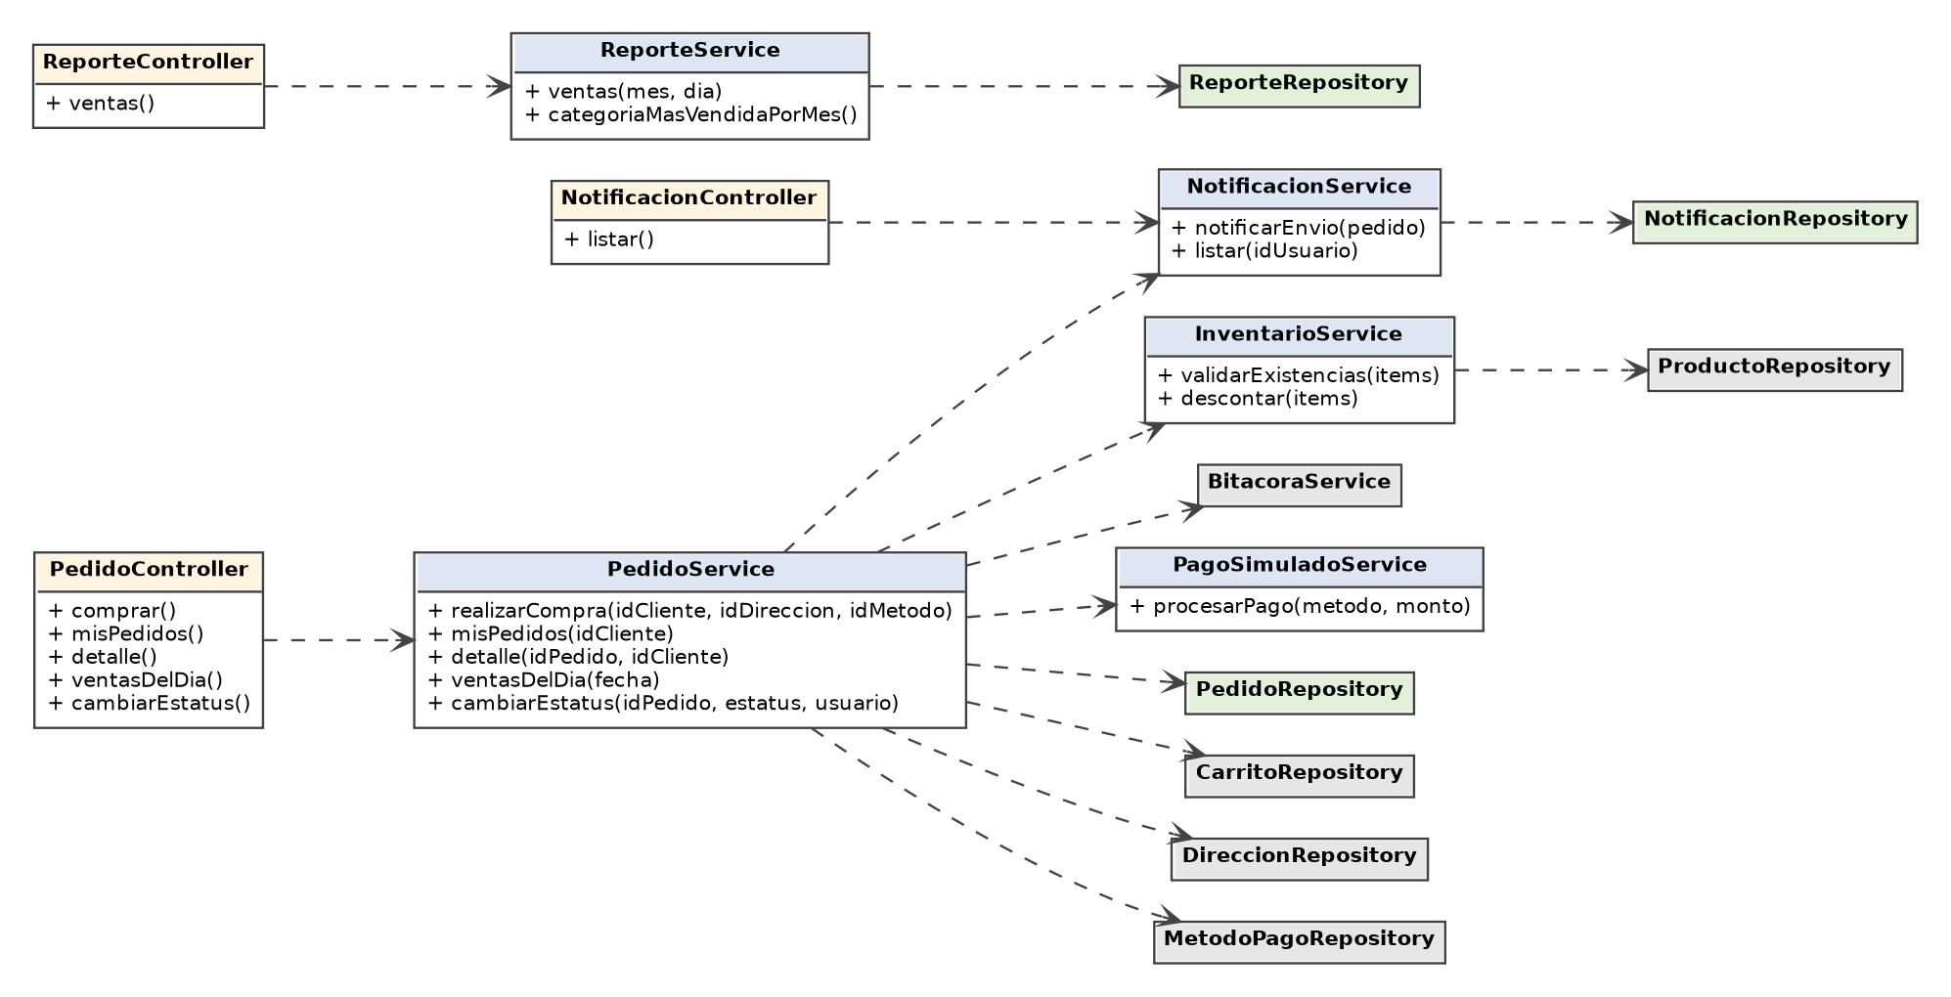
Figura 9. Compra, seguimiento de pedidos, notificaciones y reporte de ventas.

3.6 Repositorios
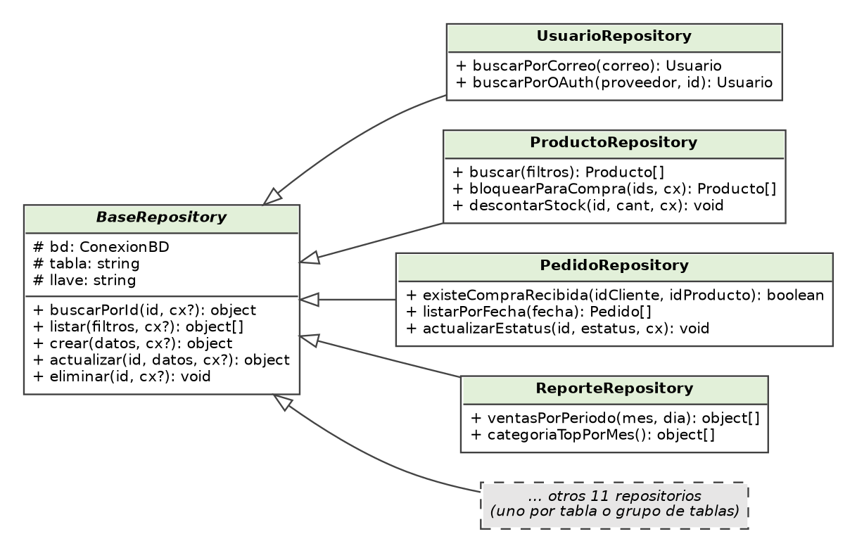
Figura 10. Clase base de los repositorios y ejemplos de subclases.

Repositorios y tablas que atienden
Todos heredan de BaseRepository, que ya ofrece las operaciones básicas (buscarPorId, listar, crear, actualizar y eliminar) y acepta una conexión opcional para participar en una transacción. La tabla muestra solo los métodos adicionales de cada uno.
Repositorio | Tabla(s) | Métodos específicos
UsuarioRepository | usuarios, roles | buscarPorCorreo, buscarPorOAuth, vincularOAuth
ClienteRepository | clientes | buscarPorUsuario, existeRfcCurp
DireccionRepository | direcciones | listarPorCliente, buscarDeCliente, limpiarPrincipal
MetodoPagoRepository | metodos_pago | listarPorCliente, buscarDeCliente, limpiarPrincipal
CategoriaRepository | categorias | tieneProductos
PaisRepository | paises | listarActivos, tieneDirecciones
ProductoRepository | productos | buscar, bloquearParaCompra, descontarStock
ImagenRepository | imagenes_producto | listarPorProducto
CalificacionRepository | calificaciones | guardar (una por cliente y producto), promedio
RecomendacionRepository | recomendaciones | listarPorProducto
CarritoRepository | carrito_items | obtener, obtenerParaCompra, guardarItem, quitarItem, vaciar
PedidoRepository | pedidos, pedido_detalle, estatus_pedido | existeCompraRecibida, listarPorCliente, listarPorFecha, actualizarEstatus
NotificacionRepository | notificaciones | listarPorUsuario, marcarLeida
BitacoraRepository | bitacora | registrar
ReporteRepository | pedidos, vista vw_ventas_categoria_mes | ventasPorPeriodo, categoriaTopPorMes

3.7 Clases transversales
Además de los controladores, servicios y repositorios, el servidor cuenta con clases de apoyo que se aplican a todas las rutas o a varias capas.
Clase | Responsabilidad | Métodos principales
ConexionBD | Administra el pool de conexiones de MySQL y las transacciones. | consultar(sql, params), transaccion(fn)
Configuracion | Lee las variables de entorno (.env) y expone la configuración. | obtener(nombre)
ConfiguracionOAuth | Configura Passport y traduce el perfil del proveedor OAuth a un usuario registrado. | configurar(app), verificarPerfil(perfil)
ControlAcceso | Comprueba la sesión y el perfil en cada ruta protegida usando permisos() del usuario. | requerirSesion(), requerirRol(...roles)
ProteccionCSRF | Genera y verifica el token CSRF en las peticiones que modifican datos. | generarToken(req), verificar(req)
ValidadorEntrada | Valida y sanitiza en el servidor los datos que recibe cada endpoint. | validar(esquema)
ExigirConfirmacion | Exige el campo confirmado en las operaciones delicadas (CU-04). | exigir()
ManejadorErrores | Convierte los errores en respuestas genéricas y registra el detalle. | manejar(err, req, res, next)
ErrorAplicacion | Clase abstracta de errores. Derivadas: ReglaNegocioError (y su subclase ExistenciasInsuficientesError), NoAutorizadoError y NoEncontradoError. | codigo, mensaje

3.8 Ejemplo de implementación
Los fragmentos siguientes muestran cómo se traducen las clases a JavaScript. Son ilustrativos y se completarán en la construcción.
Regla de negocio en una clase del dominio:
// domain/Pedido.js
const ORDEN = ['En proceso', 'Pagada', 'Enviado', 'Recibido'];

class Pedido {
constructor(datos) {
Object.assign(this, datos);
this.detalles = datos.detalles ?? [];
}

calcularTotal() {
return this.detalles.reduce((suma, d) => suma + d.subtotal(), 0);
}

avanzarEstatus(nuevo) {
const siguiente = ORDEN[ORDEN.indexOf(this.estatus) + 1];
if (nuevo !== siguiente) {
throw new ReglaNegocioError(
`No se puede cambiar de ${this.estatus} a ${nuevo}.`);
}
this.estatus = nuevo;
}
}

Servicio que coordina la compra dentro de una transacción (CU-17):
// services/PedidoService.js
class PedidoService {
constructor({ bd, pedidos, carritos, direcciones, metodos,
inventario, pagos, bitacora }) {
Object.assign(this, { bd, pedidos, carritos, direcciones, metodos,
inventario, pagos, bitacora });
}

async realizarCompra(idCliente, idDireccion, idMetodo) {
return this.bd.transaccion(async (cx) => {
const items = await this.carritos.obtenerParaCompra(idCliente, cx);
await this.inventario.validarExistencias(items, cx); // CU-26
const direccion = await this.direcciones
.buscarDeCliente(idDireccion, idCliente, cx);
const metodo = await this.metodos
.buscarDeCliente(idMetodo, idCliente, cx);

const pedido = await this.pedidos.crear(
{ idCliente, direccion, metodo, items, estatus: 'En proceso' }, cx);
await this.pagos.procesarPago(metodo, pedido.total); // CU-28
pedido.avanzarEstatus('Pagada');
await this.pedidos.actualizarEstatus(
pedido.idPedido, pedido.estatus, cx);
await this.inventario.descontar(items, cx);
await this.carritos.vaciar(idCliente, cx);
await this.bitacora.registrar(idCliente, 'compra', 'pedido',
pedido.idPedido);
return pedido;
});
}
}

Si cualquier paso lanza un error (por ejemplo, ExistenciasInsuficientesError o un pago rechazado), la transacción se revierte: no queda un pedido a medias ni se descuenta stock (RNF-19). El manejador de errores responde con un mensaje genérico.

4. Trazabilidad con los casos de uso
La tabla indica qué clases atiende cada caso de uso, de modo que se pueda comprobar que el modelo de clases cubre todo el sistema.
CU | Controlador | Servicio | Clases del dominio
CU-01 | — (archivo estático) | — | —
CU-02 | AuthController | AuthService | Usuario, Rol
CU-03 | AuthController | AuthService | —
CU-04 | — (ventana M-18) | ExigirConfirmacion (transversal) | —
CU-05 | UsuarioController | UsuarioService | Usuario, Administrador, Cliente, PersonalInventarios
CU-06 | ProductoController | ProductoService | Producto, Categoria
CU-07 | ProductoController | ImagenService | ImagenProducto
CU-08 | CatalogoController | CatalogoService | Categoria, Pais
CU-09 | ProductoController | ProductoService | Producto
CU-10 | ReporteController | ReporteService | Pedido, DetallePedido, Categoria
CU-11 | AuthController | AuthService | Cliente
CU-12 | ClienteController | DireccionService | Direccion, Pais
CU-13 | ClienteController | MetodoPagoService | MetodoPago
CU-14 | ProductoController | ProductoService | Producto, ImagenProducto
CU-15 | ProductoController | ProductoService | Producto, Categoria
CU-16 | CarritoController | CarritoService | Carrito, ItemCarrito, Producto
CU-17 | PedidoController | PedidoService | Pedido, DetallePedido, Carrito, Direccion, MetodoPago
CU-18 | PedidoController | PedidoService | Pedido, DetallePedido
CU-19 | ResenaController | CalificacionService | Calificacion
CU-20 | ResenaController | RecomendacionService | Recomendacion
CU-21 | ProductoController | ProductoService | Producto
CU-22 | ProductoController | ProductoService | Producto
CU-23 | ProductoController | ProductoService | Producto
CU-24 | PedidoController | PedidoService | Pedido
CU-25 | PedidoController | PedidoService, NotificacionService | Pedido, EstatusPedido, Notificacion
CU-26 | — | InventarioService | Producto
CU-27 | — | CalificacionService y RecomendacionService (vía PedidoRepository) | Pedido
CU-28 | — | PagoSimuladoService | MetodoPago

